Удар по фондовому рынку

Базовый уровень

- Цена за банку сока 60p, а за плитку шоколада 70р. Общая стоимость J банок сока и С плиток шоколада определяется по формуле: Т = 60J + 70C.
Используйте формулу, чтобы вычислить общую стоимость если:

a) j = 2 и c = 1 b) j = 3 и c = 0

c) j = 4 и c = 3 d) j = 2 и c = 10

e) j = 3 и c = 4 f) j = 0 и c = 6

2) Семь детей получили определенную сумму денег. Они делят её поровну так, чтобы каждый из них получил £7,14. И при этом осталось еще 2р.

a) Какова изначальная сумма денег, которую они получили?

b) Если бы им дали £10, какую сумму денег каждый из детей получил?

3) Используя заданную ниже сетку осей, построить график для расчета полной стоимости определенных акций на фондовом рынке. Если за £50 можно купить 60 акций, то, как нарисовать на графике прямую линию для преобразований?

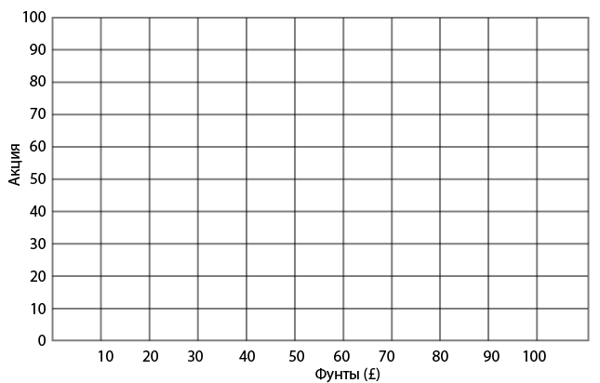

a) Используя график, определить, сколько акций можно купить за:

(i) £30 (ii) £15 (iii) £80

b) Используя график, определить, какова будет стоимость:

(i) 30 акции (ii) 80 акции (iii) 100 акции

Средний уровень

1) Используя заданную ниже сетку осей, построить график для расчета полной стоимости определенных акций на фондовом рынке. Если за £50 можно купить 60 акций, то, как нарисовать на графике прямую линию для преобразований?

a) Используя график, определить, сколько акций можно купить за:

(i) £30 (ii) £15 (iii) £80

b) Используя график, определить, какова будет стоимость:

(i) 30 акций (ii) 80 акций (iii) 100 акций

2) Стоимость приобретения акций у биржевого маклера составляет £3 за акцию, и плюс £50 организационный взнос.

a) Запишите выражение для стоимости, С, в фунтах, на приобретение N акций у биржевого маклера.

b) Рассчитать расходы на покупку 200 акций.

c) Сколько акций может быть приобретено за £1000?

3) Цены на акции на фондовом рынке увеличиваются и уменьшаются с течением времени. Приведенный ниже график показывает колебания цен на акции в 2007-2012 гг.
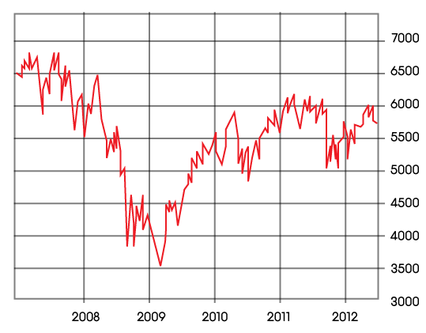
a) В каком году отмечена самая низкая стоимость акций?

b) В каком году зафиксирована самая высокая стоимость акций?

c) В середине 2009-2010 наметился устойчивый рост цен на акции. Опишите, как изменилась стоимость акций с начала 2010 до середины 2011 года.

Углубленный уровень

1) Стоимость приобретения акций у биржевого маклера составляет £3 за акцию плюс £50 организационный взнос.

a) Запишите выражение для стоимости, С, в фунтах, на приобретение N акций у биржевого маклера.

b) Рассчитайте расходы на покупку 200 акций.

c) Сколько акций может быть приобретено за £ 1000?

2) Цены на акции на фондовом рынке увеличиваются и уменьшаются с течением времени. Приведенный ниже график показывает колебания цен на акции в 2007-2012 гг.
a) В каком году отмечена самая низкая стоимость акций?

b) В каком году зафиксирована самая высокая стоимость акций?

c) В середине 2009-2010 наметился устойчивый рост цен на акции. Опишите, как изменилась стоимость акций с начала 2010 до середины 2011 года.

3) Ниже приведены показатели цен на нефть (в £, фунтах стерлингов) по сравнению с общей стоимостью неэтилированного бензина за литр.

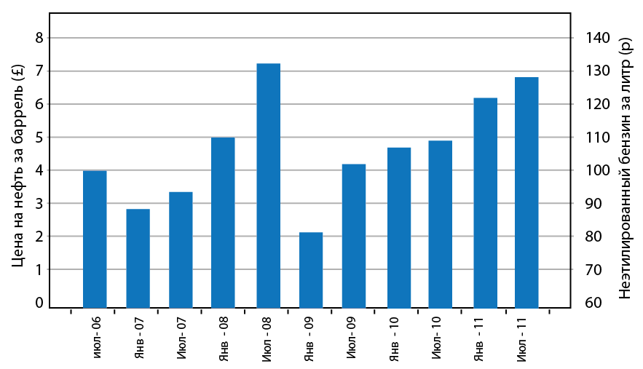

a) Когда была зафиксирована самая высокая цена на нефть?

b) Когда была зафиксирована самая высокая цена на бензин?

c) Используя вышеприведенный график, предсказать цену на нефть в июле 2012 года.

d) Какова корреляция между ценами на нефть и ценами на бензин?

Ответы

Базовый уровень

1) a) £1,90 b) £1,80 c) £4,50 d) £8,20 e) £ 4,60 f) £4,20

2) a) £50 b) £5,71

3) a) (i) 36 (ii) 18 (iii) 96
b) (i) £25 (ii) £67 (iii) £83
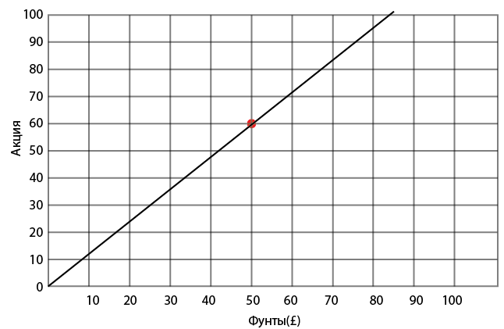

Средний уровень

1) a) (i) 36 (ii) 18 (iii) 96
b) (i) £25 (ii) £67 (iii) £83

2) a) c = 3n + 50
b) £650
c) 316

3) a) 2009 b) 2008 c) Постоянное увеличение, затем резкое падение

Углубленный уровень

1) a) c = 3n + 50
b) £650
c) 316

2) a) 2009 b) 2008 c) Постоянное увеличение, затем резкое падение

3) a) июль 2008 b) июль 2011 c) примерно £80
d) Положительная: с увеличением цены на нефть увеличивается цена на бензин.

